包二中标单位中小企业声明函
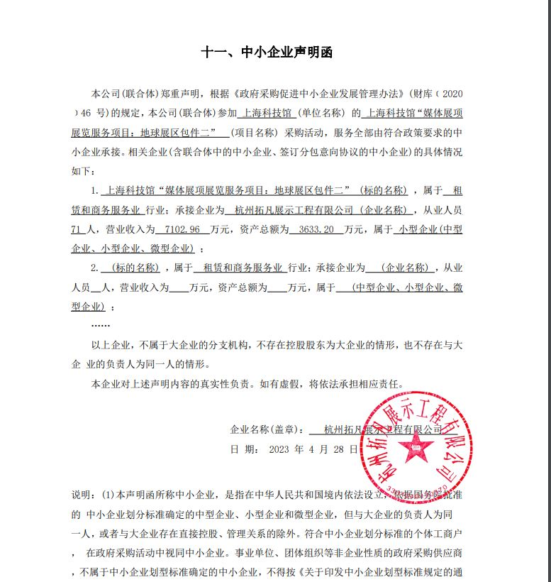

中标人推荐理由（中标公告公示）：
包一：上海幻维数码创意科技股份有限公司方案设计完整、有创意、具有较好的交互性，内容方案层次鲜明，视觉效果艺术表现力强，空间环境设计具有较好整体感。DEMO样片和现场实物小样佳，主创人员和技术人员业绩和奖项较好，企业综合实力强，综合得分最高，推荐为第一中标候选人。
包二：杭州拓凡展示工程有限公司项目方案设计完整、富有创意、艺术性强，玻璃制品富有层次、工艺水平高，项目团队配置较强、专业度高，企业综合实力较强，人员配备较齐。综合得分最高，推荐为第一中标候选人。

